|  |  |
| --- | --- |
| ***№ 6***  ***2023 г. ноябрь*** | **Муниципальное бюджетное дошкольное образовательное учреждение детский сад № 4 г. Пензы «Мозаика»**  **ЖУРНАЛ ДЛЯ ДЕТЕЙ И РОДИТЕЛЕЙ**      ***«МОЗАИКА»***        **29 ноября – Международный**  **День Матери!**      https://avatars.mds.yandex.net/get-pdb/1923101/ec924ce0-f3af-4412-a966-28057a290352/s1200?webp=false              **О сколько в этом слове – «МАМА»!**  **В нём нежность рук и теплота души…** |
| **«МОЗАИКА»**  **Информационно-педагогический журнал для детей и родителей**  **Издаётся с ноября**  **2022 года**  **Учредитель и издатель:**  **МБДОУ детский сад № 4**  **г. Пензы**  **«МОЗАИКА»**  **Редакционный совет:**  **Сидорова Н.В.**  **Костина И.В.**  **Буянова Е.В.**  **Куриленко Н.Н.**  **Чернова Т.И.**  **Воробьева О.Н.**  **Луконина О.Н.**  **Спирина Е.Ю.**  **Адрес редакции:**  **г. Пенза**  **улица Антонова 45А** | ***Читайте в номере***   |  | | --- | | ***«Давайте познакомимся»***    ***«Наш детский сад»*** | | ***«Советы логопеда»***    ***«Полезные игры»*** | | ***«Советы психолога»***    ***«Если ребенок часто устраивает истерики»*** | | ***«Новости МОЗАИКИ»***  ***Праздник «Осень золотая…»***  ***Занимаемся спортом***  ***Участие в конкурсах*** | | ***«Что ни слово - золото»***    ***Рассказы детей о маме*** | | ***«Игротека»***    ***«Игры на кухне»*** | |

***«Давайте познакомимся»***

**Муниципальное бюджетное дошкольное образовательное учреждение детский сад № 4 г. Пензы «Мозаика»**

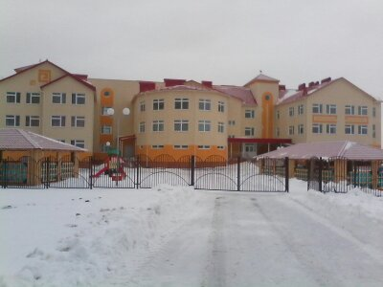

**ОБЩАЯ ХАРАКТЕРИСТИКА МБДОУ:**

*Год ввода в эксплуатацию здания:*

**29 декабря 2015 г.;**

*Проектная мощность*:  **400 человек;**

*В МБДОУ имеются:*

-**кабинет руководителя;**

**-кабинет психолога;**

**- кабинет логопеда;**

**-методический кабинет;**

**-медицинский кабинет;**

**-изолятор;**

**-процедурный  кабинет**

**-музыкальный зал;**

**- спортивный зал;**

**-групповые помещения  со спальнями;**

**-помещения, обеспечивающие быт, и т. д.**

**-участки для прогулок детей;**

**- огород.**

**В ДЕТСКОМ САДУ ФУНКЦИОНИРУЕТ**

**17 ГРУПП:**

II младшая группа **«Карапузики»**;

II младшая группа **«Ладушки»**;

Средняя группа -  **«Непоседы»**;

Средняя группа – **«Малыши»;**

Средняя группа -  **«Неваляшки»**;

Средняя группа -  **«Курносики»**;

Средняя группа -  **«Умники и умницы»**;

Старшая группа - **«Веселые ребята»;**

Старшая группа - **«Фантазеры»**;

Старшая группа - **«Почемучки»**;

Подготовительная к школе группа**-«Веснушки»**

Подготовительная к школе группа**-«Топотушки»**

Подготовительная к школе гр.**-«Верные друзья»**

Подготовительная к школе группа**-«Любознайки»**

Подготовительная к школе группа**-«Мечтатели»**

Подготовительная к школе группа**-«Затейники»**

Подготовительная к школе (логопедическая)

группа**-«Крепыши»**

**Международный День Матери!**

Милые женщины! Милые мамы!

Самые нежные, добрые самые!

Мы вас сейчас от души поздравляем,

Счастья, здоровья, любви вам желаем!

Чтобы детишки вас не огорчали,

Чтобы не знали вы горьких печалей,

Чтобы по улицам павами плыли,

Все, как одна «Мисс Вселенная» были!

Чтобы портреты с вас чаще писали,

Чтобы ценили, любили, ласкали,

Чтобы цветы ежедневно дарили

И о любви постоянно твердили!

Делом чтоб эти слова доказали,

Чтобы тогда вы счастливее стали!

Пусть всё сбывается, мамы, у вас!

Будьте такими всегда, как сейчас!

**Что ни слово – то золото**

**Мама – первое слово, главное слово в каждой судьбе!**

**Мама жизнь подарила, мир подарила мне и тебе!**

Для каждого из нас мама – самый близкий и родной человек, который любит тебя,  всегда поймет и поддержит!  Вот что рассказали дети о своих мамах.

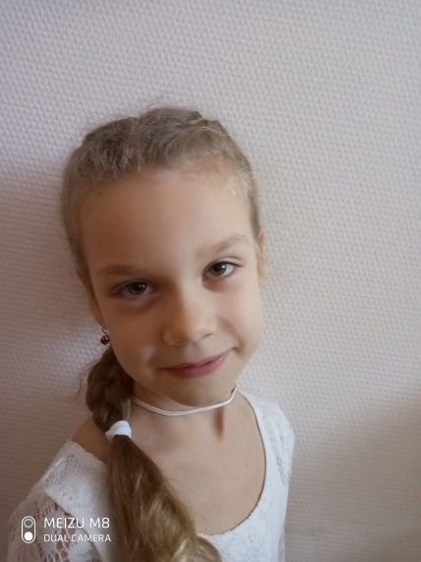

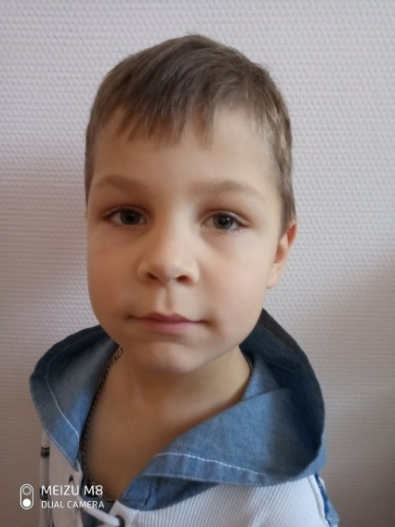

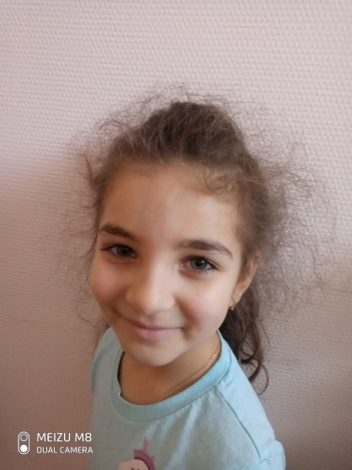

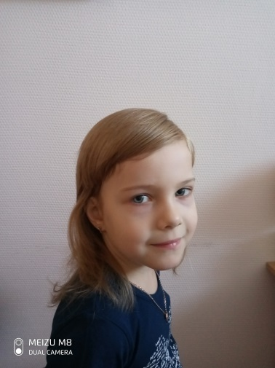

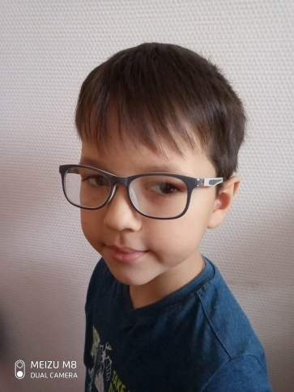

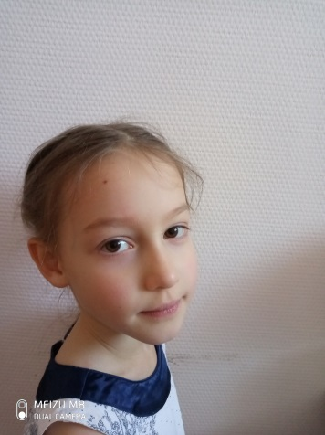

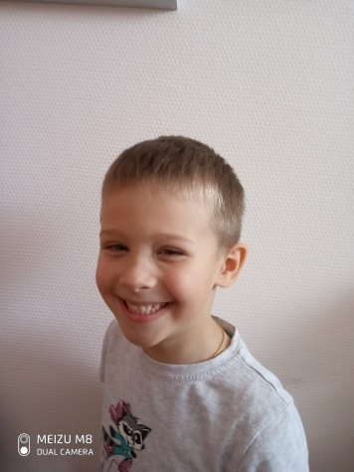

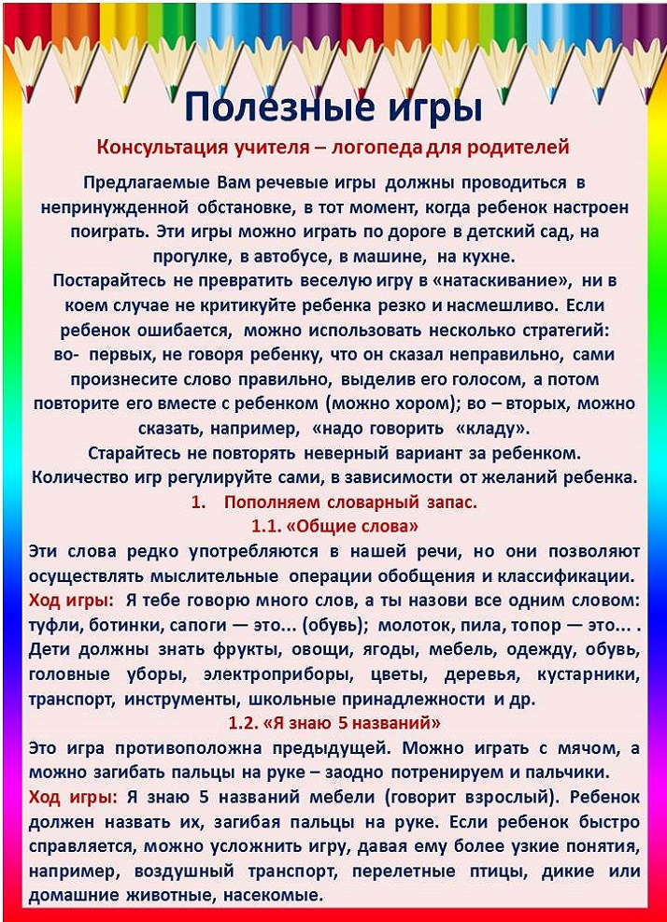

***Учитель – логопед ДОУ     Н.Н.Куриленко***

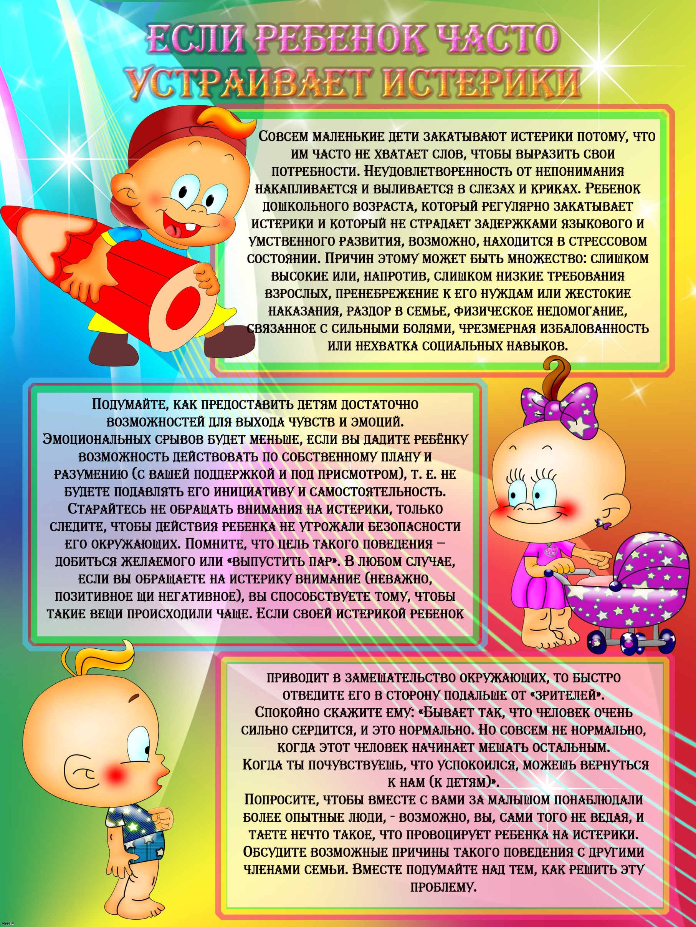*Педагог – психолог ДОУ: Воробьева О.Н.*

**НАШИ НОВОСТИ**



**Праздник**

**«Осень золотая…»**

 Очень весело и интересно прошел праздник «Осень золотая…». Ребята пели песни, танцевали, водили хороводы, собирали грибы, искали упавшие с разных деревьев листочки. Встречали гостей: А еще в гости к ребятам приходил cтаричок–Лесовичок с настоящими подарками, баба-Яга, Тучка Праздник ребятам очень понравился!

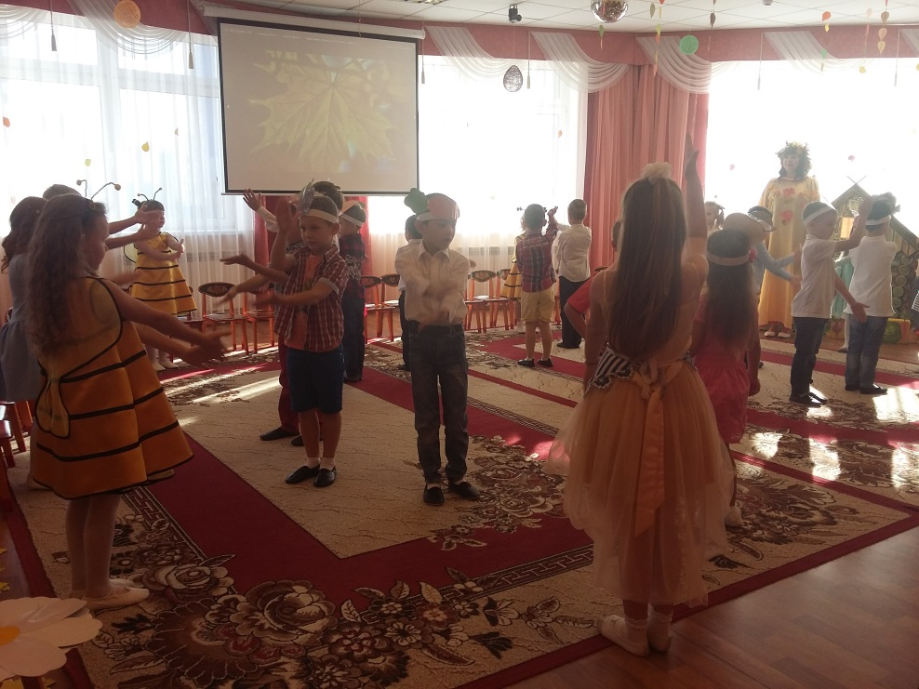

**НАШИ НОВОСТИ**

Осень, солнце редко проглядывает из-за туч, дует холодный ветер.

Порой становиться уныло и печально, и чтобы скрасить нашу грусть мы организовали в детском саду вместе с родителями и детьми выставку работ «Сказочная осень». Всматриваясь в каждую работу, хочется отметить, что все родители и дети подошли творчески к заданию, видно, что во многих родителях *«живет»* художник.

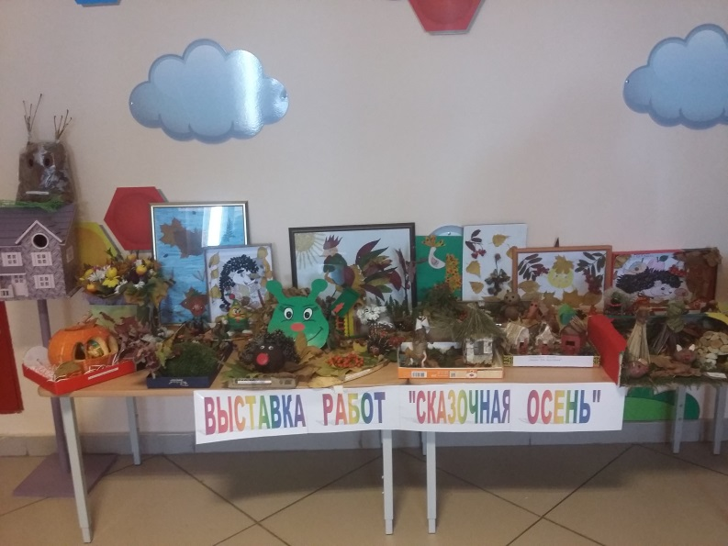 

 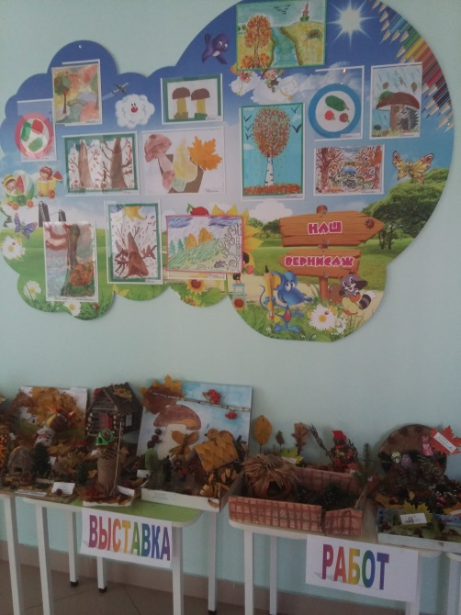

**НАШИ НОВОСТИ**

**Все дети любят заниматься спортом**

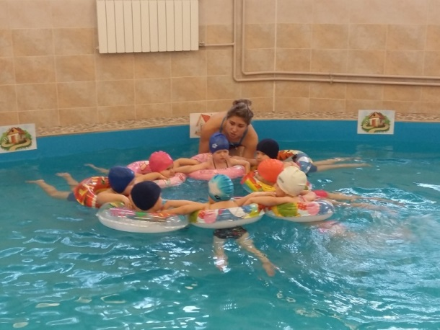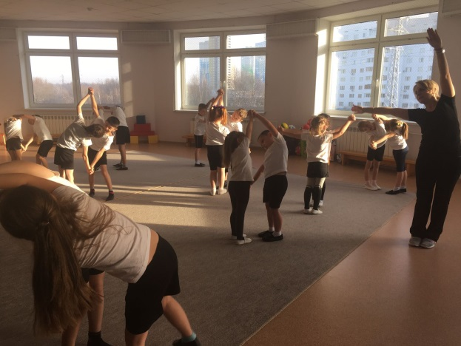

**Наши дети учились оказывать первую помощь**

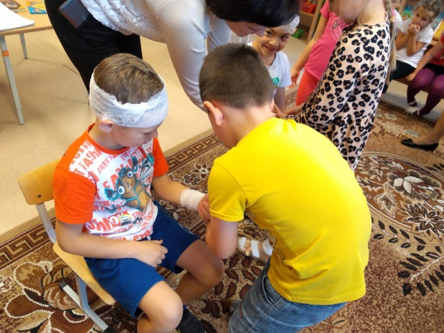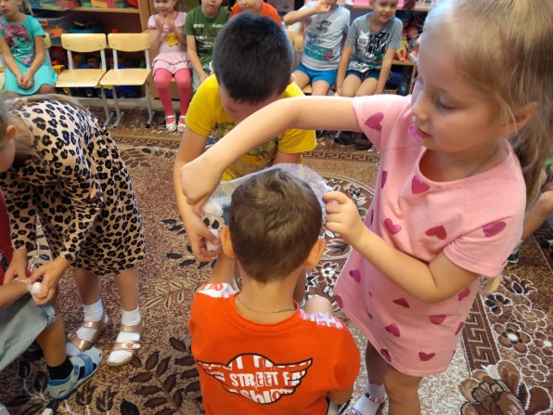

**Открытые занятия по математике**

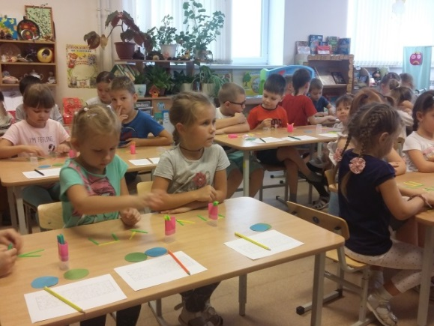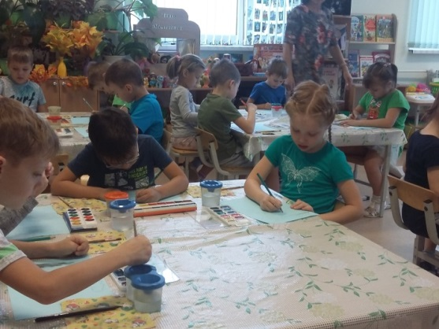

**НАШИ НОВОСТИ**

**Принимали участие в юбилейном мероприятии театра «БУМ», которое проходило в литературном музее.**

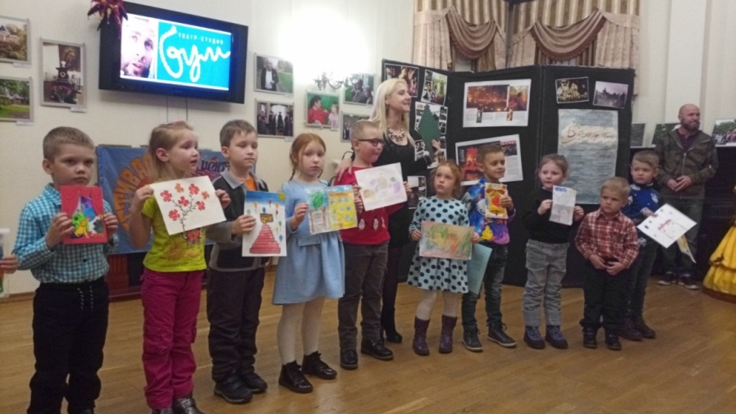

**За участие дети награждены почетными грамотами.**

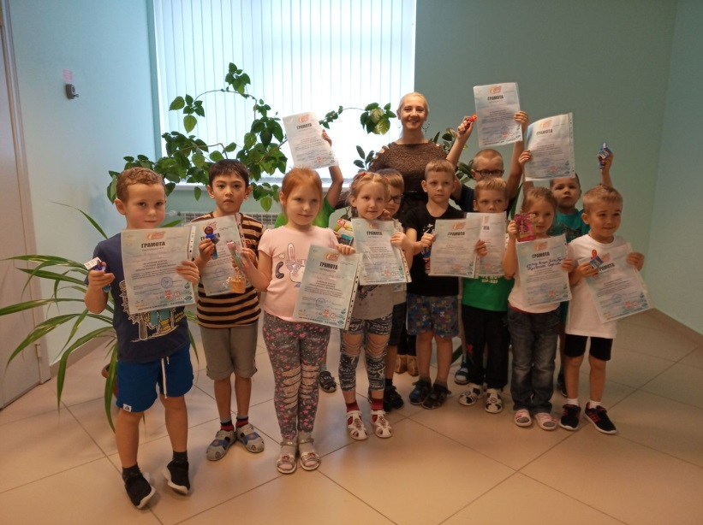

**«Мозаика» стала участницей городского конкурса на лучшее питание. Тема нашей презентации**

**«Морские фантазии"**

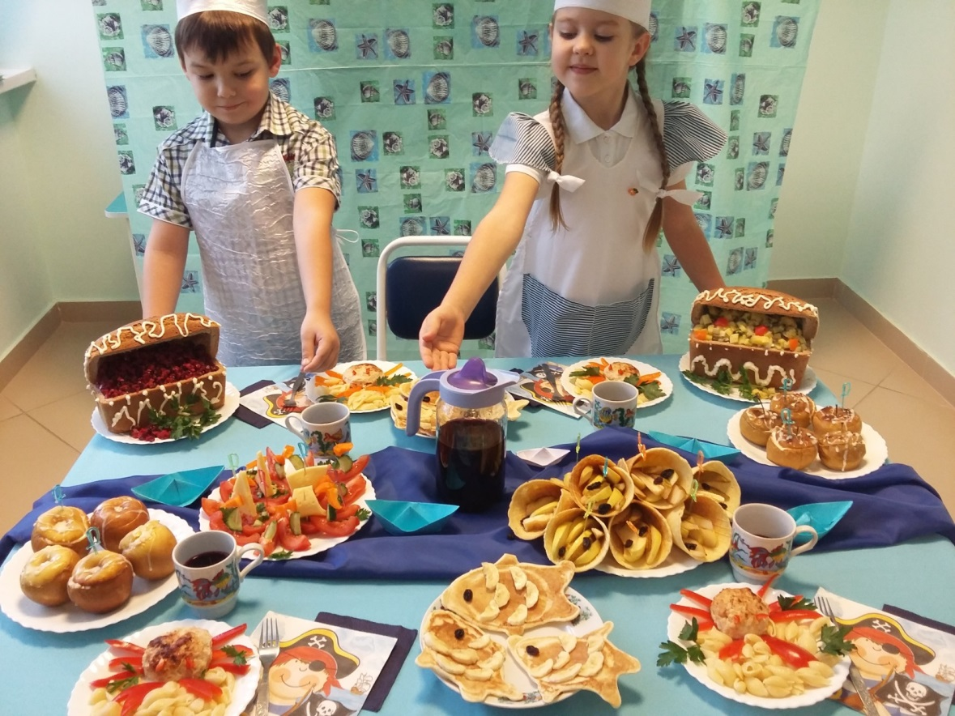

**Ждем результатов конкурса**

**Игры на кухне**

**ИГРОТЕКА**

Не секрет, что значительную часть времени вы Мамы, проводите на кухне. Постарайтесь использовать его для общения с ребенком. Например, вы заняты приготовлением ужина, а ваш малыш крутится возле вас. Предложите ему перебрать горох, рис, гречку или даже пшено — тем самым малыш окажет вам посильную помощь, а заодно потренирует свои пальчики. Ведь развитие пальчиков тесно связано с развитием речи.

• Не выбрасывайте скорлупу вареных яиц, она послужит прекрасным материалом для детских аппликаций. Раскрошите скорлупу на кусочки, которые ребенок мог бы легко брать пальчиками, раскрасьте ее любыми доступными красителями. Сначала нанесите на картон тонкий слой пластилина, он будет фоном, а затем выкладывайте рисунок или узор из кусочков яичной скорлупы.

• Увлекательными могут быть игры с соленым тестом. Поделки из него хранятся очень долго, ими даже можно играть. Рецепт приготовления теста прост: два стакана муки, один стакан соли, один стакан воды (ее можно подкрасить), две столовые ложки растительного масла — все смешать, чуть подогреть и получится мягкий комок. Лепите на здоровье!

• Наверное, в каждом доме имеется старая пряжа, нитки, вата, поролон, пух, пуговицы, бисер... Найдите им достойное применение! Из ваты и ниток, пуговиц и бусинок попробуйте сделать портрет зайчика или вашей кошки Мурки.

• Аппликации из пуха хорошо передают изображение снега, зверей, птиц. Детали могут закрепляться на фоне без клея, нужно лишь правильно выбрать фон. Им может служить любой материал, имеющий шероховатую поверхность: бархатная, наждачная бумага и т.д.

• Предложите ребенку сделать панно из пуговиц. Если малышу трудно их пришивать, то их можно укрепить на тонком слое пластилина (как яичную скорлупу).

• Помешивая ложкой в стакане, закрывая крышкой кастрюлю, предложите отвернувшемуся ребенку отгадать, какие предметы могут издавать такие звуки.

• Вместе с ребенком попробуйте приготовить ужин (в названии блюд должен быть звук [с]: салат, сырники, морс, суп. Не путайте твердые и мягкие согласные звуки! И если ребенок скажет «селедка», то похвалите его, но интонацией дайте почувствовать разницу между звучанием твердого и мягкого звука. По этому же принципу придумайте меню с названием блюд, где встречаются другие звуки.

• Предложите ребенку убрать или помыть посуду, в названии которой есть звук [ч] — чашки, чайник, а затем со звуком [л] — ложки, вилки, салатник и т.д.

• Покажите ребенку свои покупки. Пусть он перечислит те из них, в названии которых есть звук [р]. Если ребенок затрудняется ответить, предложите наводящие вопросы:

Кар-р-р-тофель или капусту? Ар-р-р-буз или дыню? Пер-р-р-сики или бананы? Лук или огур-р-р-цы? Помидор-р-ры или баклажаны?

Наверняка, у каждого из вас есть свои «семейные игры», в которые вы играете с детьми дома, на отдыхе, по дороге в детский сад. Поделитесь ими с нами и друг с другом.